**UNIVERSIDAD DE EL SALVADOR**

FACULTAD DE INGENIERÍA Y ARQUITECTURA

ESCUELA DE INGENIERÍA DE SISTEMAS INFORMÁTICOS



**INTRODUCCIÓN A LA INFORMÁTICA**

**Instructora:** Ing. Lizeth Carmeline Gochez De Peñate

**Nombre:** Brandon William Gomez Monge

**Carnet:** GM21057

**Grupo laboratorio:** #12

**Grupo teórico:** # 3

**Enunciado del ejercicio**

Dados 2 puntos en el plano cartesiano, calcular e imprimir la distancia entre ambos puntos, la pendiente de la recta dada por ambos puntos, el área del rectángulo imaginario dentro del cual está la recta (siendo la recta la diagonal que parte el 16 rectángulo en dos) y cuál es el área del triángulo imaginario, dado que la recta es la hipotenusa.

1. **Planteamiento general del problema (Método de la caja negra).**

ENTRADAS

* Punto x1 de la recta
* Punto x2 de la recta
* Punto y1 de la recta
* Punto y2 de la recta

SALIDAS

* Distancia entre dos puntos
* Pendiente de la recta
* Área de un triangulo
* Área de un rectángulo

PROCESO

1. **Diagrama Jeràrquico Modular** *(Diagrama Top-Down, Análisis Jerárquico Modular)*

GM21057Guia5Eje16

Program

Main

Pendiente de la recta

Area de un Triangulo

Distancia entre dos puntos

Area de un Rectangulo

Ingresar puntos de la recta (x1,y1),(x2,y2)

1. **Análisis del problema.**
2. **Definición de variables de entrada.**

Definición de variables de entrada.

|  |  |  |
| --- | --- | --- |
| **Nombre** | **Tipo** | **Descripción** |
| x1 | Real | Punto x1 del plano cartesiano |
| x2 | Real | Punto x2 del plano cartesiano |
| y1 | Real | Punto y1 del plano cartesiano |
| y2 | Real | Punto y2 del plano cartesiano |

1. **Definición de variables de salida.**

Definición de variables de salida.

|  |  |  |
| --- | --- | --- |
| **Nombre** | **Tipo** | **Descripción** |
| calculaDistancia | Real | Contiene la distancia de los puntos |
| calculaPendiente | Real | Contiene la pendiente de la recta |
| areaTriangulo | Real | Contiene el área del triangulo |
| areaRectagulo | Real | Contiene el área del rectangulo |

1. **Restricciones.**

No hay restricciones

1. **Proceso.**

Formula de la distancia entre dos puntos de un plano: d=√((x_2-x_1)²+(y_2-y_1)²)

Formula de la pendiente entre dos puntos de un plano: m=y2-y1/x2-x1

a=b*h/2

a=b*h

1. **Diseño de la solución.**

**Modulo Principal (Main)**

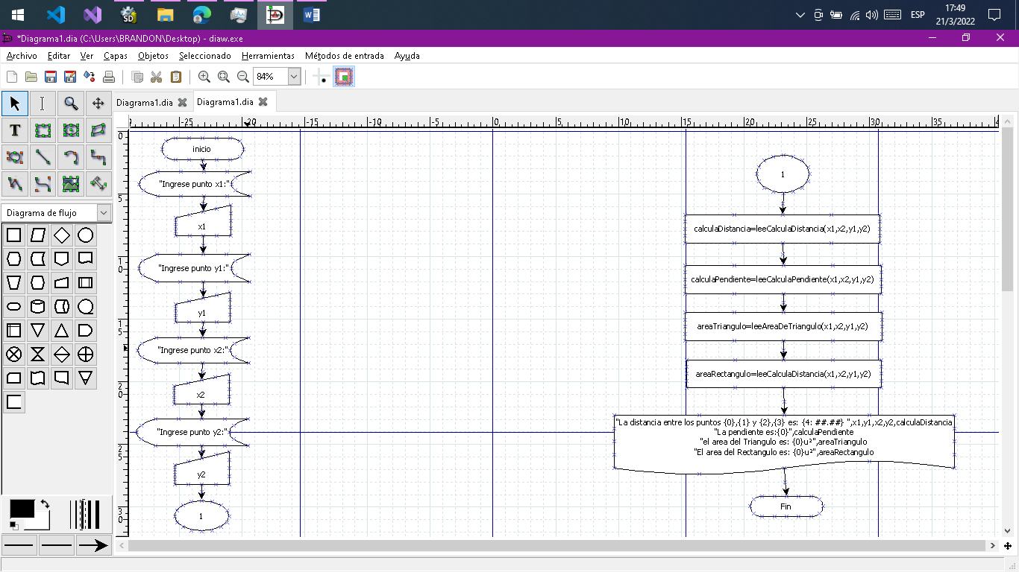

**Diseño de la solución por Submodulos**

**Modulo** leeCalculaDistancia **Estático si**

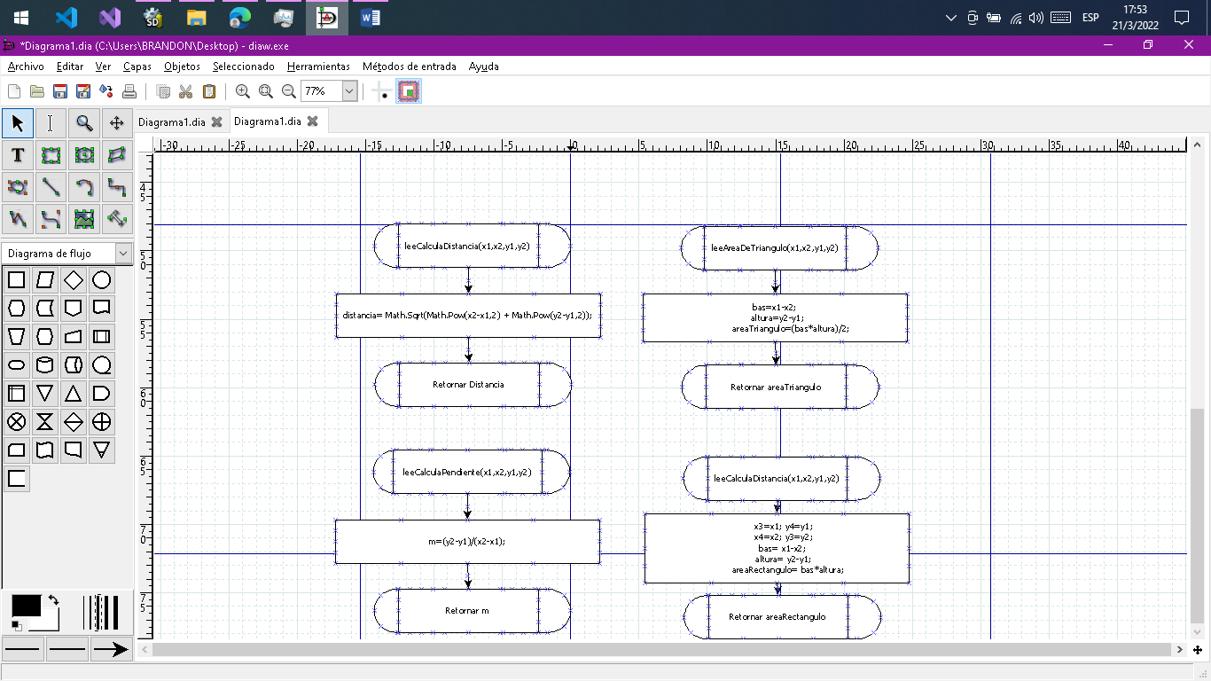

**Modulo :** leeCalculaPendiente **Estático:** Si



**Modulo:** leeAreaDeTriangulo **Estático:** Si



**Modulo:** leeAreaDeRectangulo **Estático:** Si

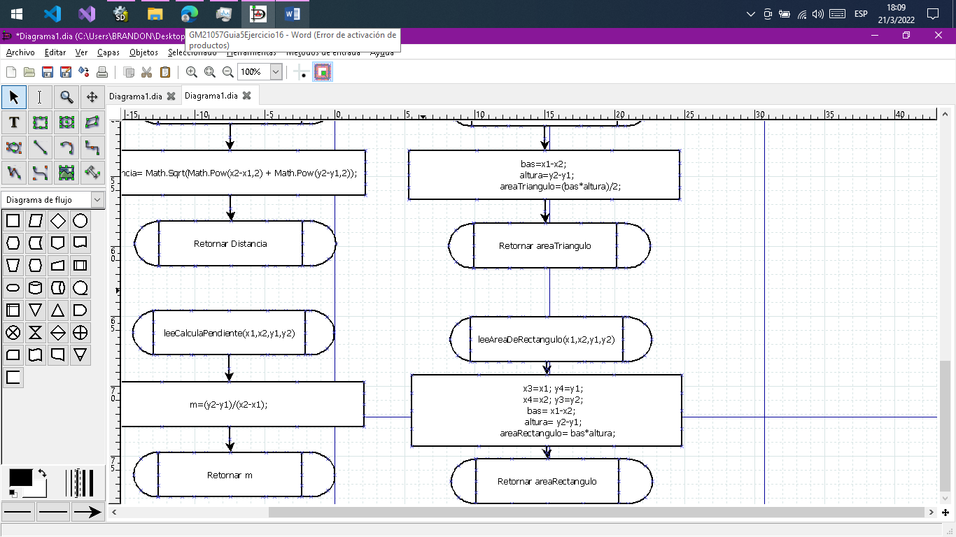

**Codificación de la solución**

**using** System;  
// Guía:5  
// Ejercicio:16  
// Fecha: 21/3/2022  
// Autor: Brandon William Gomez Monge  
// Carnet: GM21057  
// GD: #12  
// Instructora: Lizeth Carmeline Gochez De Peñate  
  
**namespace** GM21057Guia5Eje16  
{  
    //Descripcion del programa:  
    /*Dados 2 puntos en el plano cartesiano, calcular e imprimir la distancia entre ambos puntos,   
    la pendiente de la recta dada por ambos puntos, el área del rectángulo imaginario dentro del cual está la recta  
    y cuál es el área del triángulo imaginario, dado que la recta es la hipotenusa.*/  
  
    class Program  
    {  
        **public** static void **Main**(string[] args)  
        {  
        //Identificacion del programa en pantalla  
        Console.Title=("Dados 2 puntos en el plano cartesiano, calcular e imprimir la distancia entre ambos puntos, la pendiente de la recta, el area del rectangulo y el area del triangulo ");  
        Console.**WriteLine**("Dados 2 puntos en el plano cartesiano, calcular e imprimir la distancia entre ambos puntos, la pendiente de la recta,el area del rectangulo y el area del triangulo  ");  
        Console.**WriteLine**("Autor:Brandon Gomez");  
          
          
        //DECLARACION DE VARIABLES  
        **double** x1,x2,y1,y2,calculaDistancia,calculaPendiente,areaTriangulo,areaRectangulo;  
          
        //ENTRADA DE DATOS  
        Console.**Write**("Ingrese punto x1: ");x1= **double**.**Parse**(Console.**ReadLine**());  
        Console.**Write**("Ingrese punto y1: "); y1= **double**.**Parse**(Console.**ReadLine**());  
        Console.**Write**("Ingrese punto x2: "); x2= **double**.**Parse**(Console.**ReadLine**());  
        Console.**Write**("Ingrese punto y2: "); y2= **double**.**Parse**(Console.**ReadLine**());  
          
        calculaDistancia=**leeCalculaDistancia**(x1,x2,y1,y2);  
        calculaPendiente=**leeCalculaPendiente**(x1,x2,y1,y2);  
        areaTriangulo=**leeAreaDeTriangulo**(x1,x2,y1,y2);  
        areaRectangulo=**leeAreaDeRectangulo**(x1,x2,y1,y2);  
          
          
        //SALIDA DE DATOS  
          
        Console.**WriteLine**("La distancia entre los puntos {0},{1} y {2},{3} es: {4: ##.##} ",x1,y1,x2,y2,calculaDistancia);  
        Console.**WriteLine**("La pendiente es:{0}",calculaPendiente);  
        Console.**WriteLine**("el area del Triangulo es: {0}u²",areaTriangulo);  
        Console.**WriteLine**("el area del Rectangulo es: {0}u²",areaRectangulo);  
        Console.**ReadKey**(**true**);  
          
        }  
        /// <**summary**>  
        /// Calcular la distancia entre dos puntos  
        /// <**/summary**>  
        /// <**param** **name="x1"**><**/param**>  
        /// <**param** **name="x2"**><**/param**>  
        /// <**param** **name="y1"**><**/param**>  
        /// <**param** **name="y2"**><**/param**>  
        /// <**returns**><**/returns**>  
        static **double** **leeCalculaDistancia**(**double** x1,**double** x2,**double** y1, **double** y2)  
        {  
        //PROCESO DE DATOS  
        //Formula de la distancia entre dos puntos de un plano: d=√((x_2-x_1)²+(y_2-y_1)²)  
        **double** distancia;  
        distancia= Math.**Sqrt**(Math.**Pow**(x2-x1,2) + Math.**Pow**(y2-y1,2));  
        return distancia;      
        }  
  
        /// <**summary**>  
        /// Calcular la pendiente entre dos puntos  
        /// <**/summary**>  
        /// <**param** **name="x1"**><**/param**>  
        /// <**param** **name="x2"**><**/param**>  
        /// <**param** **name="y1"**><**/param**>  
        /// <**param** **name="y2"**><**/param**>  
        /// <**returns**><**/returns**>  
        static **double** **leeCalculaPendiente**(**double** x1,**double** x2,**double** y1, **double** y2)  
        {  
        //Formula de la pendiente entre dos puntos de un plano: m=y2-y1/x2-x1  
        //m= Pendiente  
        **double** m;  
        m=(y2-y1)/(x2-x1);  
        return m;      
        }        
          
        /// <**summary**>  
        /// Hallar el area de un triangulo  
        /// <**/summary**>  
        /// <**param** **name="x1"**><**/param**>  
        /// <**param** **name="x2"**><**/param**>  
        /// <**param** **name="y1"**><**/param**>  
        /// <**param** **name="y2"**><**/param**>  
        /// <**returns**><**/returns**>  
        static **double** **leeAreaDeTriangulo**(**double** x1, **double** x2,**double** y1, **double** y2)  
        {  
        //PROCESO DE DATOS  
        //Formula para hallar el area de un triangulo es: a=b*h/2  
        **double** areaTriangulo,bas,altura;  
        bas=x1-x2;  
        altura=y2-y1;  
        areaTriangulo=(bas*altura)/2;  
        return areaTriangulo;  
        }  
          
        /// <**summary**>  
        /// Hallar el area de un rectangulo  
        /// <**/summary**>  
        /// <**param** **name="x1"**><**/param**>  
        /// <**param** **name="x2"**><**/param**>  
        /// <**param** **name="y1"**><**/param**>  
        /// <**param** **name="y2"**><**/param**>  
        /// <**returns**><**/returns**>  
        static **double** **leeAreaDeRectangulo**(**double** x1, **double** x2, **double** y1, **double** y2)  
        {  
        //PROCESO DE DATOS  
        //Formula para hallar el area de un rectangulo es:a=b*h  
         **double** areaRectangulo,x3,y3,x4,y4,bas,altura;  
         x3=x1; y4=y1;  
        x4=x2; y3=y2;  
         bas= x1-x2;  
         altura= y2-y1;  
         areaRectangulo= bas*altura;  
           
         Console.**WriteLine**("--------------------------------------------------------------------------");  
         Console.**WriteLine**("El primer punto del recta es: {0},{1}; El segundo punto de la recta es : {2},{3} ",x1,y1,x2,y2);  
         Console.**WriteLine**("el tercer punto del recta es: {0},{1}; El cuarto punto de la recta: {2},{3} ",x3,y3,x4,y4);  
         return areaRectangulo;  
        }  
      
    }  
}

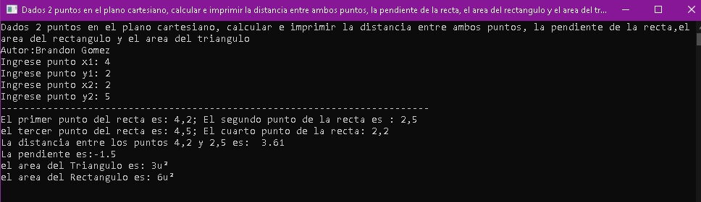**Ejecución del programa**